航晟物流-订单管理设计文档

目录
第一章 前言 4
1.1 编写目的 4
1.2 参考文档 4
1.3 版本信息 4
1.4 阅读对象 4
1.5 统一设计风格 5
第二章 产品概述 5
2.1 产品简述 5
2.1.1 产品整体描述 5
2.1.2 产品功能菜单 5
2.2 专用名词解释 6
2.3 产品用户角色描述 6
2.4 基本业务流程 7
2.4.1 订单管理流程 7
2.4.2 逆向流程节点说明 8
第三章 产品功能需求 9
3.1 订单创建页面 9
3.1.1 原型页面 9
3.1.2 字段定义 10
3.1.3 用例说明 12
3.2 修改订单页面 14
3.2.1 原型页面 14
3.2.2 用例说明 15
3.3 运输订单管理页面 16
3.3.1 原型页面 16
3.3.2 订单状态定义 16
3.3.3 筛选项定义 16
3.3.4 字段定义 17
3.3.5 用例说明 18
3.4 调度派车页面 20
3.4.1 原型页面 20
3.4.2 字段定义 21
3.4.3 用例说明 22
3.5 批量调度页面 25
3.5.1 原型页面 25
3.5.2 用例说明 26
3.6 订单详情-调度记录页面 27
3.6.1 原型页面 27
3.6.2 调度记录字段说明 27
3.6.3 用例说明 28
3.7 订单详情-订单记录页面 29
3.7.1 原型页面 30
3.7.2 用例说明 30
3.8 订单详情-应收付账单页面 31
3.8.1 原型页面 32
3.8.2 用例说明 32
3.9 订单详情-潜在关联订单页面 33
3.9.1 原型页面 33
3.9.2 用例说明 33
3.10 中转订单列表页面 34
3.10.1 原型页面 35
3.10.2 用例说明 35
3.11 订单管理与上游系统的交互 36
3.11.1 场景说明 36
3.11.2 用例说明 37
3.12 邮件自动发送 38
3.12.1 用例说明 38
3.13 微信消息自动推送通知 40
3.13.1 用例说明 40
3.14 报表 42
3.14.1 字段定义 42

第一章 前言

1.1 编写目的
本产品需求说明书的目的主要是清晰、有层次的定义订单管理页面原型中各个模块的内容来源和相关逻辑，产品主要解决客户哪些业务需求和问题，并让产品设计和开发人员基于此文档所描述的功能进行更细致的设计和开发工作，同时也能让企业用户直观了解产品的主要功能。

1.2 参考文档
该文档中参考了以下参考文档：
文档名称 | 版本 | 用途
GJ_DDP_物流_03_航晟物流：订单管理流程.docx | V1.0 | 流程图

1.3 版本信息
文档版本 | 修订原因 | 修订日期 | 修订人
V1.0 | 初稿 | 2020/11/23 | 朱宇迪
V1.1 | 结合评审反馈，更新内容 | 2020/12/03 | 朱宇迪
V1.2 | 更新部分逻辑 | 2020/12/09 | 朱宇迪

1.4 阅读对象
对象 | 对象描述
业务人员 | 提供需求人员，确认原型图的字段和实现效果。
业务架构师 | 将需求分解到对应的能力域中。
前端工程师 | 前端页面的需求实现人员。
后端工程师 | 后端数据的需求实现人员。
UI设计 | 前端页面的设计、交互实现人员。

1.5 统一设计风格
- 订单列表页面，默认分页结构，每页默认50条记录显示。
- 创建订单，默认按钮为“提交”、“取消”2个按钮。修改订单，默认按钮未“保存”、“取消”。
- 提交成功，页面一闪而过提示语“已提交成功！”
- 若页面有输入项不符合输入规范和不满足必填项输入，则该输入项Highlight提示，“提交”和“保存”按钮置灰，不可点击。

第二章 产品概述

2.1 产品简述

2.1.1 产品整体描述
此文档主要描述订单管理模块的操作页面和字段展示，包含订单的创建、修改和管理。

2.1.2 产品功能菜单
系统 | 一级菜单 | 二级菜单 | 说明
航晟物流工作台 | 订单管理 | 运输订单 | 展示除中转仓订单以外的订单，此部分订单需要客服调度操作。
 |  | 中转订单 | 特定展示中转仓订单的类型，此部分订单不需要客服人员手动调度。

2.2 专用名词解释
专用名词 | 名词解释
中转 | 从中转仓出仓，需要用车。

2.3 产品用户角色描述
用户角色 | 描述
管理员 | 可创建订单，查看和修改订单。
客服 | 可创建订单，查看和修改订单。

2.4 基本业务流程

2.4.1 订单管理流程

步骤 | 步骤描述 | 角色 | 流程描述 | 下一步骤 | 关键控制点
1 | 通过邮件发送《用车单》 | 外部客户 | 若没有做系统对接，则选择邮件附件《用车单》的提交发送模式。 | 2
2 | 新建录入订单 | 航晟物流客服 | 若客户是提交《用车单》的模式，则客户要根据此《用车单》通过新建订单的方式，将其录入到系统中。 | 4 | 是
3 | 空运/海运/**系统自动发送用车订单（API） | 高捷各业务部门 | 高捷物流内部系统和航晟物流通过统一的接口标准，实现系统对接，实时同步用车申请。 | 4
4 | 查看订单列表 （可修改） | 航晟物流客服 | 手动创建的订单和系统同步生成的订单都会生成在订单列表中（内外部订单考虑分成2个页面？），可对单条记录进行修改和安排调度。 | 5
5 | 调度派车，基于订单录入派车信息 | 航晟物流客服 | 对选定的订单进行调度派车信息的录入，录入时，先选择车型，此时系统可提示符合此路线和此车型的供应商报价排序，供其选择参考。 | 7 | 是
6 | 系统收到派车信息，更新信息 | 高捷各业务部门 | 由于实现了系统对接，航晟系统中录入的调度派车信息，也将同步回传给高捷物流的各业务部门的系统。 | 结束
7 | 是否需要修改订单/调度？ | 航晟物流客服 | 如发生订或调度信息录错，或客户反馈由于货物的增减变化要调整订单需求，则可选择修改相关信息。 | 8或9
8 | 修改（取消）订单/调度 | 航晟物流客服 | 修改订单可重新录入需要修改的内容，也可取消订单和调度等。每次修改，相关的修改记录和修改人都将被系统记录。 | 9
9 | 查看订单详情 （调度记录&订单记录） | 航晟物流客服 | 通过查看订单，可以查看到详细的调度记录和订单的变更记录信息。

2.4.2 逆向流程节点说明

流程点 | 异常节点 | 前置条件 | 后续处理
7 | 修改订单 | 1. 仅手动人工创建的订单可修改编辑。  2.仅当订单状态=“未调度”时，才可修改订单的所有信息。  3. 若当订单状态=“已调度”或“异常中”时，则仅订单的“备注”信息和订单“关闭”操作可编辑修改。 | 1. 在符合可修改条件下，支持可修改提交。  2. 若不符合修改条件，则不可修改的字段等信息均不可编辑，置灰显示。
7 | 修改调度 | 1. 当订单状态=“已调度”或“异常中”时，可修改调度信息。 | 1. 若“取消调度”，则系统根据返空费配置比例自动生成应收付的返空费。  2. 若“修改调度”，则系统不生成任何“返空费”，若涉及相关收费，则客服人工新增收费。
3 | 空运系统自动发送订单数据 | 无论是手动创建订单，还是接收空运系统的API订单数据，都需要严格遵循订单创建的字段长度和是否必填项等校验规则。 | 若不符合相同规则，则航晟系统反馈创建失败的消息给到空运系统。相关的失败原因如下：  - 单号重复。  - 必填项无值。  - 委托方全称与合作方档案中的数据不匹配。  - 输入项的输入类型或长度等不符合要求。

第三章 产品功能需求

3.1 订单创建页面
- 订单创建页面，可创建各客户的用车订单。

3.1.1 原型页面
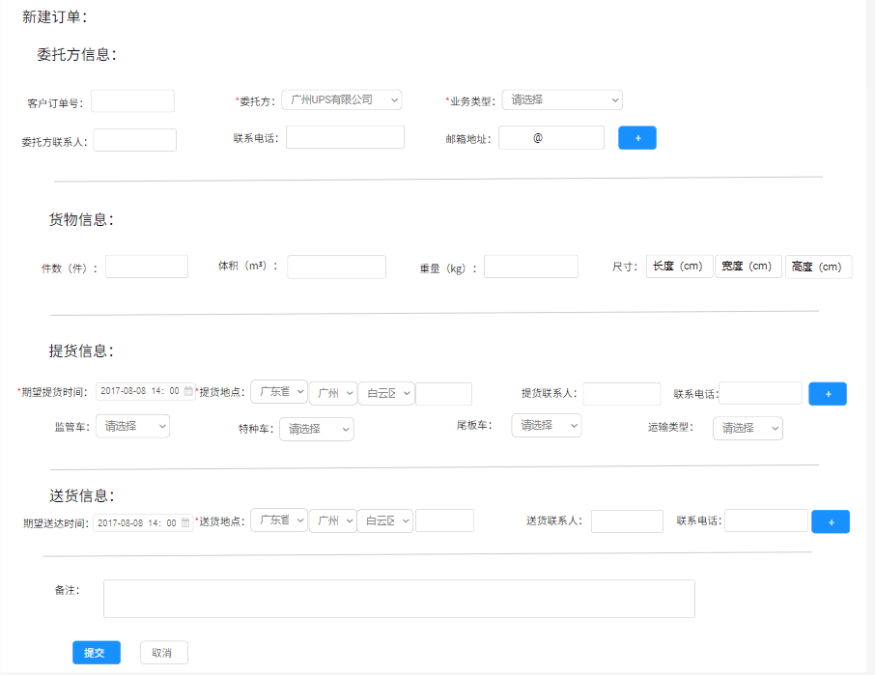

3.1.2 字段定义

序号 | 名称 | 长度 | 类型 | 是否必填 | 默认值 | 是否可编辑 | 备注
1 | 客户订单号 |  | 字符串 | 否 |  | 是（非空运系统同步过来的订单可编辑；若是空运系统API发送过来的订单，则不可编辑） | 去重校验即可
2 | 委托方 | / | 下拉选择 | 是 | 请选择客户 |  | 取自合作方档案管理中为“客户”类别
3 | 委托方联系人 | 2-50 | 文本 | 否 | 若下拉选择，则自动带出 |  | 也可直接取合作方档案中的业务联系人信息，直接下拉选择，选择后，带出该联系人的姓名、电话和邮箱信息。也可单独重新输入
4 | 联系电话 | 8-20 | 数字 | 否 | 若下拉选择，则自动带出
5 | 邮箱地址 | 6-50 | 数字、文本、特殊字符 | 否 | 若下拉选择，则自动带出
6 | 件数（件） | 1-10 | 数字 | 否 |  |  | 正整数即可
7 | 体积（m³） | 1-10 | 数字 | 否 |  |  | 正整数即可
8 | 重量（kg) | 1-10 | 数字 | 否 |  |  | 正整数即可
9 | 尺寸（长度cm） | 1-10 | 数字 | 否 |  |  | 正整数即可
10 | 尺寸（宽度cm） | 1-10 | 数字 | 否 |  |  | 正整数即可
11 | 尺寸（高度cm） | 1-10 | 数字 | 否 |  |  | 正整数即可
12 | 期望提货时间 | / | 时间 | 是 | 手动输入 |  | 格式2020-11-23 14:00
13 | 提货地点 | 4-200 | 数字、文本、特殊字符 | 是 |  |  | 按照省市区三级选择，并填入详细信息。
14 | 提货联系人 | 2-50 | 文本 | 否
15 | 联系电话 | 8-20 | 数字 | 否
16 | 监管车 | / | 下拉选择 | 否 | 请选择 |  | 是或否
17 | 特种车 | / | 下拉选择 | 否 | 请选择
18 | 尾板车 | / | 下拉选择 | 否 | 请选择
19 | 期望送货时间 | / | 时间 | 否 | 手动输入 |  | 格式2020-11-23 14:00
20 | 送货地点 | 4-200 | 数字、文本、特殊字符 | 是 |  |  | 按照省市区三级选择，并填入详细信息。
21 | 送货联系人 | 2-50 | 文本 | 否
22 | 联系电话 | 8-20 | 数字 | 否
23 | 备注 | 0-800 | 多行文本 | 否 |  | 是
24 | 业务类型 |  | 下拉选择 | 是 | 请选择 | 是 | 出口空运  进口空运  出口海运  跨境陆运  陆运

3.1.3 用例说明
用例名称 | 用车订单管理-新建用车订单
用例编码
用例描述
范围/概述 | 输入订单信息，提交订单
级别
主要参与者 | 航晟客服
前置条件 | 进入订单管理页面，点击《新建订单》按钮，进入此页面
成功保证 | 页面操作功能可正常使用，输入符合格式和规则校验，可成功提交或提示输入错误。
主成功场景 | 进入《新建订单》页面，分别输入：委托方信息、货物信息、提货信息和送货信息。  - 委托方信息：  - 委托方的可选对象必须取自合作方档案管理中的合作公司主体，且与航晟物流的合作关系为“客户”。  - 可输入委托方联系人信息，联系人姓名、联系电话和邮箱地址为一个委托方联系人的信息，可支持通过点击“+”输入多个委托人联系人。  - 输入的委托方联系人的邮箱地址，将由系统按照订单节点自动发送系统邮件到该邮箱地址。  - 委托方联系人信息可下拉选择该合作方档案中的业务联系人信息，也可重新单独全部重新输入。若重新输入，则新输入的委托方联系人信息（姓名、联系方式和邮箱地址）在该订单提交成功后，自动保存自合作方档案管理中的业务联系人信息（新增保存）。  - 货物信息：  - 按照字段定义，进行可选输入。  - 尺寸需要分成长、宽、高分别对应输入。  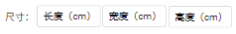  - 提货信息：  - 期望提货时间，可支持只录入到“天”的日期，也可支持录入到“HH:MM”。  - 通过点击“+”，支持输入多个提货地址，新增一行的“提货信息”支持分别录入监管车、特种车和尾板车的信息。  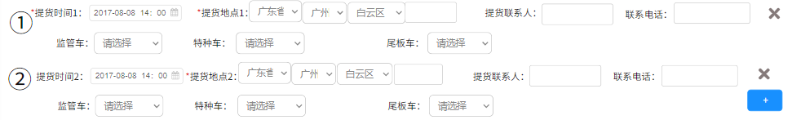  其中，新增的提货点/卸货点必须与第一个提货点/卸货点的省市2级保持相同，而区级与详细地址信息可不同。  - 送货信息：  - 期望送货时间，可支持只录入到“天”的日期，也可支持录入到“HH:MM”。  - 通过点击“+”，支持输入多个送货地址。  点击《提交》进行提交保存。  - 提交成功：一闪而过的提示语“提交成功”，调转到订单管理页面。  - 无法提交：若必填项未输入，或输入长度格式不符合要求，则该输入项红色highlight提醒，《提交》按钮置灰不可点击。
扩展 | 报价匹配逻辑：  - 若出现多个提货地址或送货地点，则系统默认取第一个提货地点和送货地点进行路线报价的匹配。  - 空运与航晟用车的的订单数据，基于API进行交互：  - 空运发送用车订单；  - 航晟接收后，反馈创建成功或失败的状态；  - 创建订单成功后，在订单列表页面上显示的“订单号”都是根据系统编码规则重新生成的订单号：T+101+YYMMDD（6位）+5位流水；（如：T10120121700001）  - 需要支持多笔订单带重复的订单号的情况，因为客户可能会对一批货进行多次部分提货。
特殊需求 | “业务类型”字段：若是上游系统的订单，则约定上游系统明确传值；若是航晟自行创建的用车订单，则需要必选选择。此值主要作用于财务结算。
关联功能 | 自动接收空运系统擦传输过来的新订单（通过API）

3.2 修改订单页面
- 在《运输订单页面》对选中订单进行“编辑”，可修改该订单的信息，可编辑信息与新建订单的录入信息保持一致。

3.2.1 原型页面
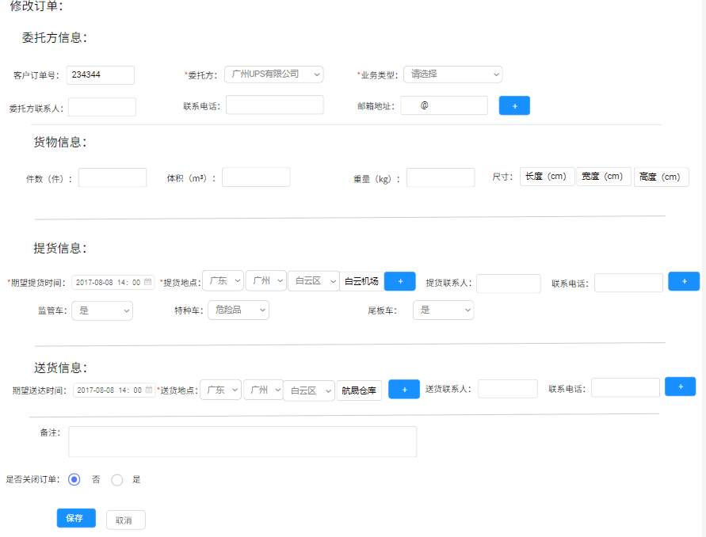

3.2.2 用例说明
用例名称 | 用车订单管理-修改用车订单
用例编码
用例描述
范围/概述 | 编辑订单信息，保存订单
级别
主要参与者 | 航晟客服
前置条件 | 进入订单管理页面，点击《编辑》按钮，进入此页面
成功保证 | 页面操作功能可正常使用，输入符合格式和规则校验，可成功提交或提示输入错误。
主成功场景 | 参照“新建订单”的页面处理逻辑，编辑订单仍需遵循字段的输入格式和规则的校验。与“新建订单”不同的是，“编辑订单”提供底部的状态编辑功能：  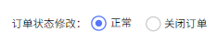  - 可修改订单状态的条件：当前该订单未完成。（关联的运单状态不是全部为“已卸货”）  - 若选择了“关闭订单”，则订单状态订单为“已关闭”，且不可再编辑修改。  - 若当前订单未调度，此时“关闭订单”，则不产生相关费用。  - 若当前订单已调度，此时“关闭订单”，则系统弹窗提示“该订单已调度，关闭订单将产生相应的返空费。”若客服确认，则按照结算规则，生成相应的应收付“返空费”。（具体见结算规则部分PRD）
扩展 | 若是空运系统自动发送过来的订单，则不支持修改订单的详细信息，仅《备注》字段可编辑修改。（除《备注》项以外，其他项均置灰）
特殊需求
关联功能

3.3 运输订单管理页面
- 《运输订单管理页面》管理所有内外部客户的上门提货用车订单（非中转仓订单）。

3.3.1 原型页面
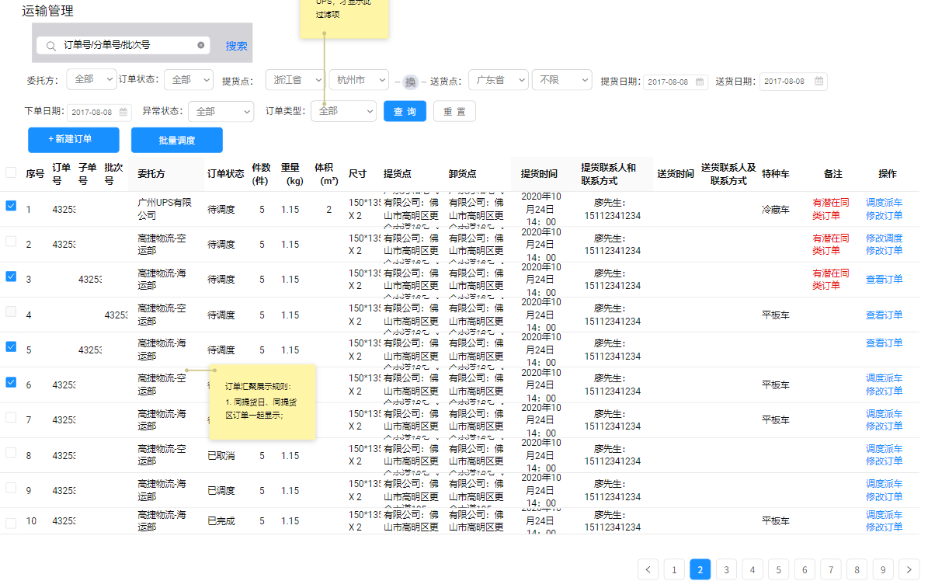

3.3.2 订单状态定义
订单状态 | 状态说明
未调度 | 未曾对该订单录入任何调度信息
已调度 | 当前订单上有履约中的调度信息，既存在运单状态≠已卸货或已取消的运单。
已取消 | 订单在“未调度”状态下取消
已完成 | 该订单中的运单状态全部=已卸货或已取消
异常中 | 该订单中至少有一个运单状态=异常中

3.3.3 筛选项定义

序号 | 名称 | 默认值 | 内容 | 备注
1 | 委托方 | 全部 | 去重，显示所有订单的委托方全称
2 | 提货点 | 请选择 | 支持省市2级选择。
3 | 送货点 | 请选择 | 支持省市2级选择。
4 | 订单状态 | 待调度 | 配置：  全部  待调度  已调度  已取消  已完成  异常中
5 | 下单日期 | 请选择 | 支持按单日选择日期 | 若不筛选，则默认显示所有日期
6 | 提货日期 | 请选择 | 支持按单日选择日期 | 若不筛选，则默认显示所有日期
7 | 订单类型 | 全部 | 配置：  全部  空运部  海运部 | 当委托方为UPS（匹配到全称），才显示此过滤项。不然不显示。
8 | 搜索框 | 订单号 | 需要精准搜索，可搜索订单号/分单号/批次号。

3.3.4 字段定义
序号 | 名称 | 取值逻辑 | 展示说明
1 | 订单号 | 空运系统传值或手动创建订单录入
2 | 子单号 | 空运系统传值 | 有值直接显示，无值留空
3 | 批次号 | 空运系统传值 | 有值直接显示，无值留空
4 | 委托方 | 取订单信息
5 | 订单状态 | 见3.3.2
6 | 件数(件） | 取订单信息 | 有值直接显示，无值留空
7 | 重量（kg) |  | 有值直接显示，无值留空
8 | 体积（m³） |  | 有值直接显示，无值留空
9 | 尺寸 |  | 有值直接显示，无值留空
10 | 提货点 |  | 广东省广州市白云区白云机场
11 | 卸货点 |  | 广东省深圳市福田区深圳机场
12 | 提货时间 |  | 2020/10/10 14:00
13 | 提货联系人和联系方式 |  | 王经理：15112341234
14 | 送货时间 |  | 2020/10/10 14:00
16 | 送货联系人及联系方式 |  | 王经理：15112341234
17 | 特种车 |  | 取订单上的值，无值则留空
18 | 备注 | 取订单信息或人工编辑时录入了备注信息 | 有值直接显示，无值留空
19 | 操作 | 见3.3.5

3.3.5 用例说明
用例名称 | 用车订单管理-运输订单管理
用例编码
用例描述
范围/概述 | 查看所有订单，了解订单概况
级别
主要参与者 | 航晟客服
前置条件 | 进入订单管理页面，通过浏览和筛选，快捷找到相关订单
成功保证 | 页面筛选等操作功能可正常使用
主成功场景 | - 进入此页面，页面中的订单数据按照如下规则进行展示：  - 如下列表页面自动支持通过点击字段名称的方式进行正反排序：订单号、子单号、批次号、委托方、订单状态、件数、重量、体积、提货点、卸货点、提货时间、卸货时间。  - 所有订单，“未调度”的订单默认显示，若对订单状态进行“全部”筛选，“未调度”订单依旧置顶展示。  - “待调度”订单按照提货时间，提货时间早的（接近当前时间），排序靠前。其余类型订单，则按照订单更新时间，更新时间晚的（接近当前时间），排序靠前。  - 待调度状态，且同提货日，同提货点（保持省市2级相同），则挨在一起显示（如有同提货日，且同提货点省市区3级相同，则这部分订单紧挨一起显示）。此规则优先于第一条规则中的同状态下的订单按订单更新时间依次展示的需求。  - 若当前具体的订单（所有订单状态）存在同提货日、同提单点的关联订单（所有订单状态），则在该订单的备注中以红字显示“有潜在同类订单”，点击此文字可快捷调转到《订单详情》页面中的《潜在关联订单》Tab页。  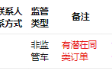  - 单号类字段：  - 若是空运系统订单（含航晟物流的UPS订单），则主单号信息显示于“订单号”字段下。“子单号”和“批次号”信息，若有值，则一并在对应字段下显示。TMS系统对“主单号”、“子单号”和“批次号”进行校验，只要3个值有至少有一个有值即可，若均无值，则创建订单失败。  - 若是航晟自行手动创建的订单，则新建订单时输入的“订单号”信息则对应显示于订单列表页面的“订单号”字段下。  - “操作”字段项功能：  - 未调度的订单：显示“调度派车”+“修改订单”按钮；  - 已调度/异常中的订单：显示“修改调度”+“修改订单”+“查看订单”按钮；  - 已完成的订单：显示“查看订单”按钮；  - 其他显示字段说明：  - 提货联系人和联系方式/送货联系人和联系方式:将联系人的姓名和联系电话以“王五：15151231234”的格式进行一起显示。  - 多个提货点和卸货点：则通过“；”分号依次显示多个地点信息，例如提货点为“广东省广州市白云区白云机场；广东省深圳市福田区深圳机场；”
扩展
特殊需求
关联功能

3.4 调度派车页面
- 未调度的订单，点击“调度派车”按钮，进行调度安排。

3.4.1 原型页面
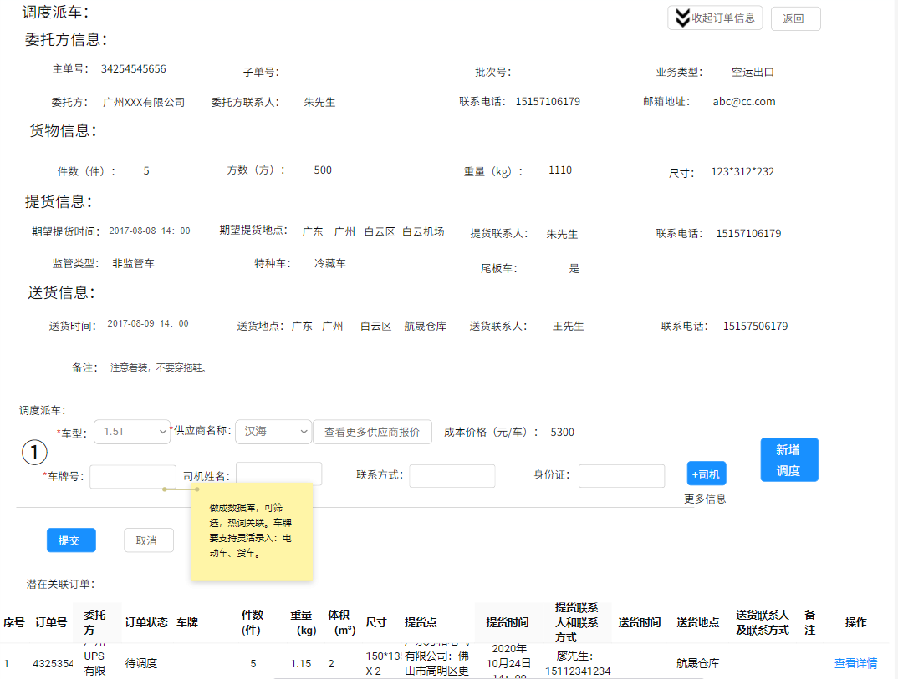

3.4.2 字段定义
序号 | 名称 | 长度 | 类型 | 是否必填 | 默认值 | 是否可编辑 | 备注
1 | 车型 | / | 下拉选择 | 是 | 请选择 | 是 | 1.5T/0.6  3T/4.2  5T/7.0  8T/7.6  10T/9.6  40/45HQ  17.5米/平板  17.5米/厢车  12米平板
2 | 供应商名称 | / | 下拉选择 | 是 | 显示默认公司 | 是 | 成本最优逻辑：根据车型、供应商、提货点和卸货点，算出最低成本的供应商，也可支持修改选择。
3 | 成本价格（元/车） | / |  |  | 根据默认公司的此路线、车型报价显示提货价
4 | 车牌号 | 4-50 | 文本+字母+数字输入或下拉选择 | 是 | 请输入车牌 | 是 | 支持手动输入，但输入时提供“热词关联”，支持快捷选择“热词”车牌。
5 | 司机姓名 | 2-50 | 文本 | 否 |  | 是 | 若选择了”热词“车牌，且若此车牌的相关历史信息（司机姓名、联系方式和身份证），则自动带出来，但也支持编辑修改。
6 | 联系方式 | 8-20 | 数字 | 否 |  | 是
7 | 司机身份证 | 15或18 | 数字+字母 | 否 |  | 是
8 | 公司地址 | 4-200 | 文本+字母+数字输入 | 否 | 若有值，则默认显示 | 是 | 匹配供应商的地址
9 | 海关编号 | 2-100 | 文本+字母+数字输入 | 否 |  | 是
10 | 车自重（kg） | 1-10 | 数字 | 否 |  | 是
11 | 柜号 | 1-99 | 数字 | 否 |  | 是
12 | 架重（kg) | 1-10 | 数字 | 否 |  | 是
13 | 柜重（kg) | 1-10 | 数字 | 否 |  | 是
14 | 客户密码 | 1-40 | 数字 | 否 |  | 是
15 | 备注 | 0-800 | 数字、文本、特殊字符 | 否 |  | 是
16 | 特定提货件数（件） | 1-10 | 数字 | 否 |  | 是 | 正整数
17 | 特定提货体积（m³） | 1-10 | 数字 | 否 |  | 是 | 支持小数点后2位
18 | 特定提货重量（kg） | 1-10 | 数字 | 否 |  | 是 | 支持小数点后2位
19 | 特定提货尺寸（长宽高） | 1-10 | 数字 | 否 |  | 是 | 正整数

3.4.3 用例说明
用例名称 | 用车订单管理-调度派车
用例编码
用例描述
范围/概述 | 对具体的订单，进行调度操作，支持录入单辆车和多辆车调度。
级别
主要参与者 | 航晟客服
前置条件 | 点击订单管理页面上的“调度派车”按钮，进入调度页面
成功保证 | 录入调度的必填信息，且符合规范要求，则调度提交成功。
主成功场景 | 整个调度页面由3部分组成：  - 订单的详情信息，由委托方信息、货物信息、提货信息和送货信息组成，取自订单资料。  - 调度录入的输入维护：  - 输入“车牌”时，提供车牌的“热词关联”功能。系统将存在所有在航晟物流系统中曾录入过的车牌、司机等信息（包含“更多信息”中的字段值，若“更多信息”中可带入管理值，则“更多信息”内容自动展开），这些信息成组记录下来。若相同车牌信息，但被多次录入不同的关联司机信息，则系统只保存最新一次的成组车牌和司机信息即可（车牌、司机信息的对应关系）。当用户输入的部分车牌数字与系统存储的车牌记录相匹配时，则提供下拉快捷筛选框（热词关联），可供用户直接下拉筛选出该完整车牌的信息，一旦该车牌信息被下拉选择，则自动带出该车牌所关联记录的所有司机姓名、司机联系方式和司机身份证的信息。这些自动插入的信息，也允许用户可手动编辑修改。  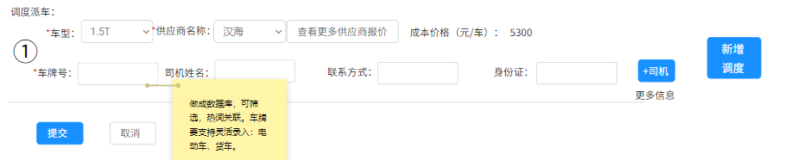  - 若需要对同一辆车录入2位司机信息，则点击“+司机”按钮，可录入第二个司机的相关信息，也删除新增的司机信息，但至少需要保留一个司机信息录入行。  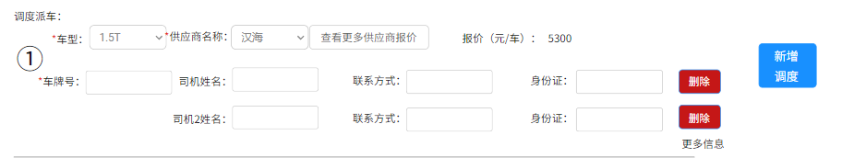  - 若需要输入更多的调度信息，则点击“更多信息”按钮，可展开全部的调度录入信息：  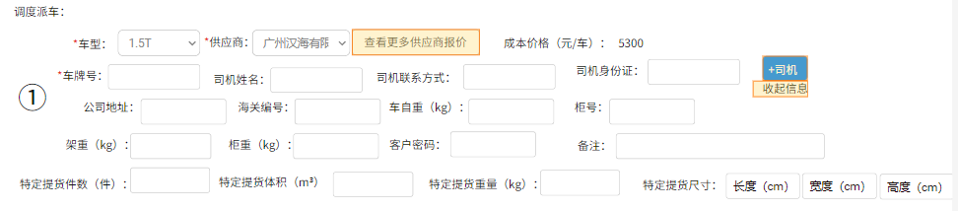  - 若一辆调度车辆不够，需要录入多辆车调度车辆，则通过点击“新增调度”按钮，在页面上新增一行调度信息。在最后的一个调度行上展示“新增调度”的按钮，点击后，在下方继续新增一行调度信息。  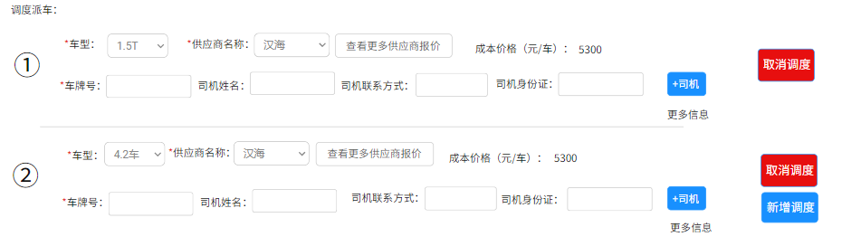  - “查看更多供应商报价”：点击可查看所有符合当前提货点、卸货点、车型及与订单上相符的特种车、尾板车和监管车类型的所有供应商，按照报价顺序展示。默认自动选中最低成本的供应商，支持修改编辑。  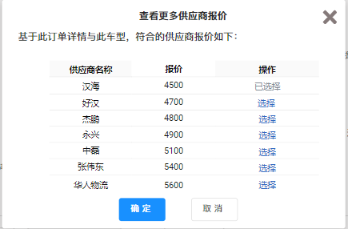  - 潜在关联订单：若当前订单存在“同提货日”+“同提货点”，则将关联的订单以列表的形式显示出来，待调度的关联订单置顶，订单更新时间接近当前时间的排序靠前：  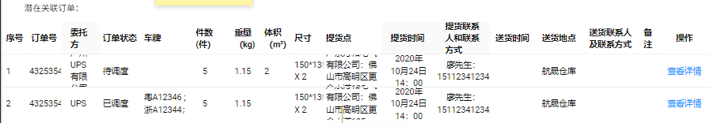  若管理的订单数量较多，则默认显示前10条记录，分页展示。点击“查看详情”页面，可跳转进入该订单的详情页面。（可参考#3.8章节）  - 鼠标单次点击在潜在订单行上的具体“车牌号”时，自动复制该车牌号的信息，并系统提供一闪而过的提示语“已复制车牌号”。
扩展 | 调度的提交成功时，系统将自动对应的运单。运单生成的逻辑：  - 一个订单，调度一辆车：生成一个运单。  - 多个订单，调度同一辆车：每个订单都有对应生成的一个运单，最终生成了多个运单。
特殊需求 | 取消调度：  - 若已调度，需要去掉具体的调度，则系统弹窗提示：“当前已调度，取消调度将产生相应的返空费。”若客服确认，则按照结算规则，生成相应的应收付“返空费”。（具体见结算规则部分PRD）
关联功能 | 修改调度：  - 修改调度和录入调度的输入项和输入规则相同。在原调度记录上直接调度调度信息，则不会产生相应的应收付“返空费”记录。若需要产生“返空费”，则不能通过修改调度来操作，要先直接取消调度。  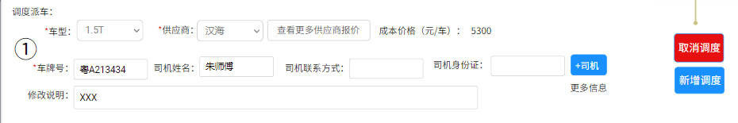

3.5 批量调度页面
- 选择多条待调度的订单，进行批量调度，录入相同的调度车辆信息。

3.5.1 原型页面
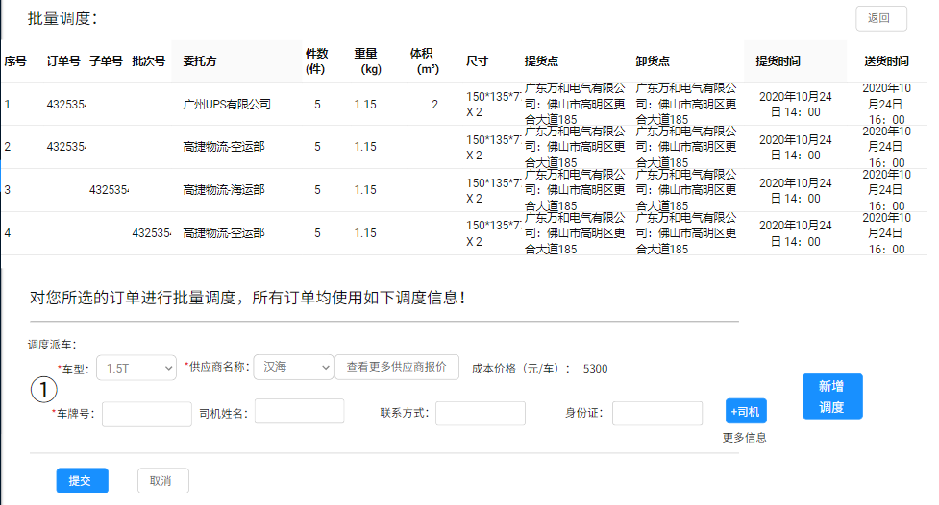

3.5.2 用例说明
用例名称 | 批量调度功能
用例编码
用例描述
范围/概述 | 对多个订单进行一次性批量的调度，适合用于拼车场景
级别
主要参与者 | 航晟客服
前置条件 | 在订单列表页面选中需要批量进行调度的订单，点击页面上的“批量调度”按钮，进入批量调度的输入页面
成功保证 | 精准判断所选订单是否可批量调度，若可则成功批量录入订单的相同调度信息
主成功场景 | - 是否可批量调度的规则条件：  - 至少选中了一条“待调度”状态的订单；  - 所选的订单，必须均是“待调度”状态，如其中有非“待调度”的订单，则提示“只有待调度的订单可批量调度，请重新选择！”  - 所选订单均有同省市的提货点和同省市的卸货点；  - 弹窗提示：  - 若所选的订单符合#1中的条件，但需要校验所选的所有订单都保持同特种车类型、尾板车和监管车类型，若是则正常跳转到批量调度页面；若否则弹窗提示“您所选的订单，存在不同的特殊车型需求，请确认。”按钮提供“继续批量调度”和“取消”。  - 批量调度的处理：  - 选择批量调度功能，则所有选择订单的录入调度信息均保持相同。譬如对3个订单，录入了2条批量调度信息，则所选全部订单均生成这2条调度记录相应的2个运单。每个订单由此生成2个运单，最终生成了6个运单。  - 成功提交后的跳转：  - 批量调度提交成功后，系统提供一闪而过的提示语“批量调度提交成功！”，并跳转回到订单列表页面。
扩展 | 如果是分页选中未调度的订单，也需要支持全部已选中订单的批量调度功能。
特殊需求
关联功能 | 批量调度录入操作与单个调度录入操作保持一致，故而不再重复说明。

3.6 订单详情-调度记录页面
- 展示历史所有调度记录的订单详情信息。

3.6.1 原型页面
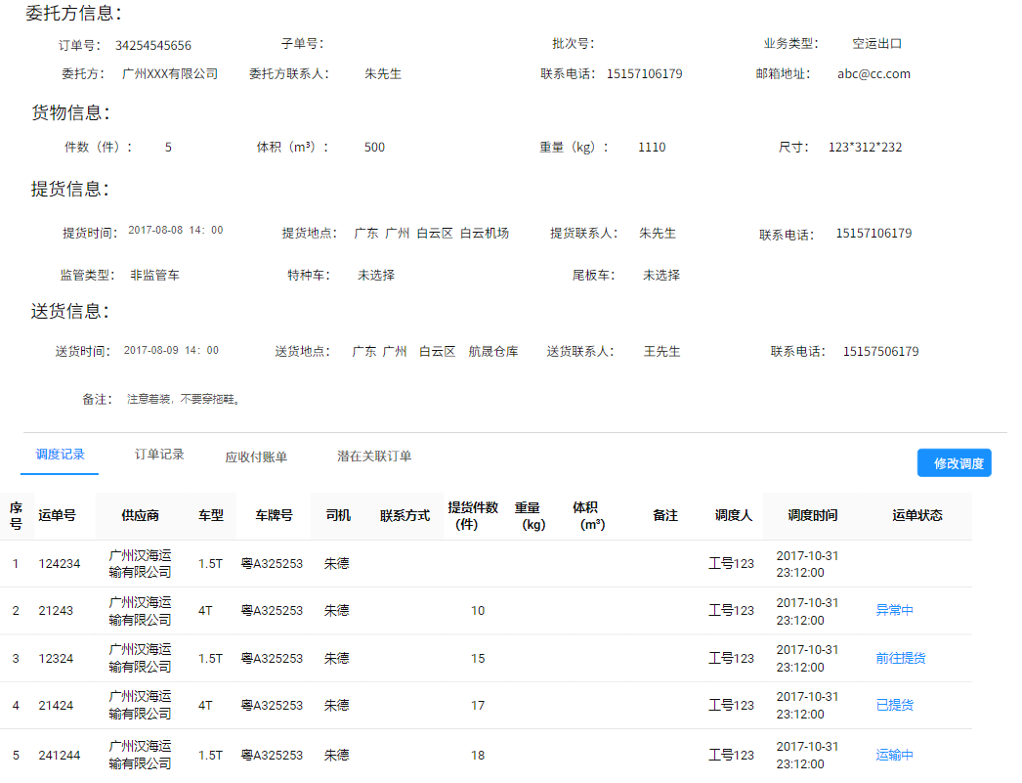

3.6.2 调度记录字段说明
字段 | 取值来源 | 备注
运单号 | 自动生成
供应商 | 取调度的录入信息
车型 | 取调度的录入信息
车牌号 | 取调度的录入信息
司机 | 取调度的录入信息
联系方式 | 取调度的录入信息
提货件数（件） | 若调度时录入了特定的重量、件数和方数，则显示录入的特定值，若没有特定值，则取订单上的相关值。若订单上也没此数值，则留空显示。
重量（kg）
体积（m³）
备注 | 取订单上的备注信息
调度人 | 调度操作者的账户ID
调度时间 | 调度操作者最新一次的调度更新时间
运单状态 | 取运单上的状态

3.6.3 用例说明
用例名称 | 订单详情-调度记录
用例编码
用例描述
范围/概述 | 查看此订单上的调度记录详情
级别
主要参与者 | 航晟客服
前置条件 | 点击订单列表上的“查看订单”按钮，进入订单详情
成功保证 | 调度数据信息显示准确
主成功场景 | 此页面由订单详情和调度记录Tab两部分组成。  - 订单详情：此部分信息静态显示订单的详情字段信息，若字段无值，则该字段留空显示。  页面右上角提供3个按钮：  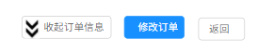  - “收起订单信息”按钮：默认展开，用户可点击此按钮，收起订单详情部分的内容。点击收起后，则此按钮名称变为“展开订单信息”，点击可再次展开订单详情。  - “修改订单”按钮：当前订单可修改的情况下（参考本文档的“逆向流程说明”内容），此按钮可点击，点击后进入修改订单页面。若本订单当前状态不可修改，则此按钮置灰不可点击。  - “返回”按钮：返回到“订单列表”页面。  - 调度记录：基于“运单”维度展示该订单的当前调度详情（实质是该订单的运单列表）。此页面以调度的更新时间早的，靠前排序显示。  此按钮仅在订单状态=“已调度”或“异常中”才显示，通过“修改调度”按钮，可进入修改调度页面。  此调度记录基于调度提交、取消和修改调度的操作节点自动生成记录。  - 调度提交：自动生成相应的调度运单记录。  - 取消调度：保留该调度记录，将该运单状态更新为“已取消”。  - 修改调度：保留该调度记录，更新调度信息。
扩展 | 订单详情头部区域中的“主单号”处字段，取决于该订单实际主单号/分单号/用车单号，其中哪个字段有值，则显示该字段的名称+单号。例如“主单号：13244”、“分单号：34234”或“用车单号：34244”。
特殊需求
关联功能 | 调度记录与运单维度保持一致。

3.7 订单详情-订单记录页面
- 展示历史所有订单记录信息。

3.7.1 原型页面
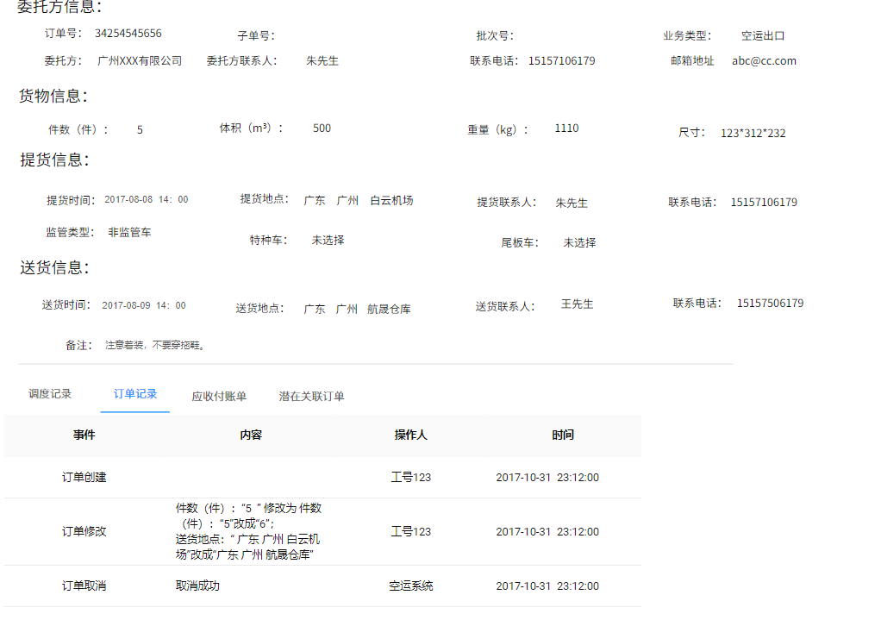

3.7.2 用例说明
用例名称 | 订单详情-订单记录
用例编码
用例描述
范围/概述 | 查看此订单上的订单创建、修改等日志记录
级别
主要参与者 | 航晟客服
前置条件 | 点击订单列表上的“查看订单”按钮，进入订单详情，并切换到“订单记录”Tab
成功保证 | 订单日志记录准备并显示
主成功场景 | 此Tab页以日志形式展示订单的所有操作记录。通过如下4个字段进行记录和展示：  - 事件；  - 内容；  - 操作人：时间操作的账户ID；  - 操作时间：时间操作的时间记录，格式2020-10-10 14:00；  相应的事件类型：  - 订单的创建；  - 订单的修改；  - 订单的调度操作（含调度、取消调度和修改调度）；（分别记录成：完成调度，取消调度，修改调度）  - 订单的关闭；  若涉及到修改订单或修改调度，则最好将修改之前的字段信息和修改之后的字段信息，都以日志记录形式展示在“内容”字段中。
扩展
特殊需求
关联功能

3.8 订单详情-应收付账单页面
- 展示该订单的订单维度的应收付账单。

3.8.1 原型页面
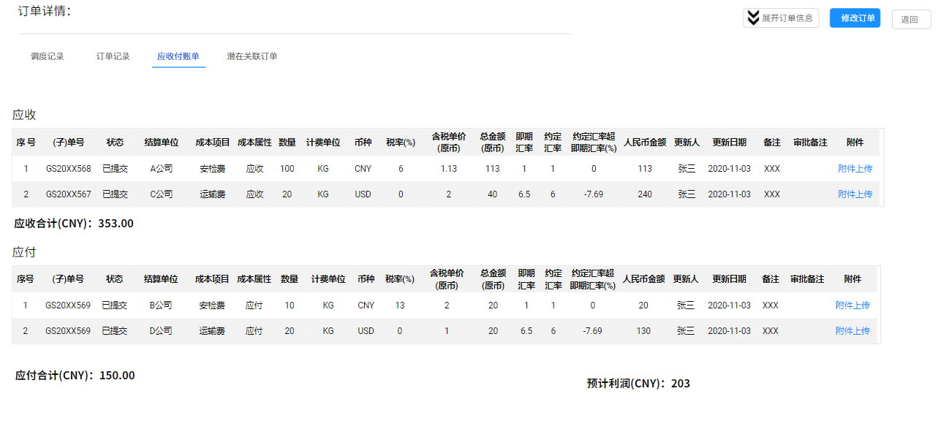
- 此页面只做基于订单维度的汇总展示，应收付的录入需要在统一的财务结算模块录入。具体的账单结算规则，则参考《航晟物流-结算管理PRD》。

3.8.2 用例说明
用例名称 | 订单详情-应收付账单
用例编码
用例描述
范围/概述 | 查看基于订单维度的应收付账单详情
级别
主要参与者 | 航晟客服
前置条件 | 点击订单列表上的“查看订单”按钮，进入订单详情，并切换到“应收付账单”Tab
成功保证
主成功场景 | 订单维度的应收付账单取自该订单下属的所有运单的应收付费用科目项的集合。  - 订单的应付账单：不可能修改和新增科目费用。只可基于运单维护修改运单的应付账单的具体收费科目项。  - 订单的应收账单：可基于订单，录入对客户的新增科目收费项，一旦录入提交，则录入的应收项自动按照规则平摊到下属的每一个运单的应收账单上。  平摊规则：  - 若当前订单仅下属一个运单，则录入到订单维度的应收，直接同步到该下属运单的应收上。  - 若当前订单存在多个下属运单，则录入到订单维度的应收，优先按照“特定重量（kg）”之比进行应收费用的分摊（譬如共有2个运单，每个运单各重100kg，则此2个运单分摊比例各为50%。）；若其中有任意一个运单上没有录入“特定重量”的信息，则按照运单的个数进行直接分摊，直接同步新增到每一个运单的应收科目项上。
扩展
特殊需求
关联功能 | 运单的应收付账单模块

3.9 订单详情-潜在关联订单页面
- 展示该订单的潜在关联订单信息。

3.9.1 原型页面
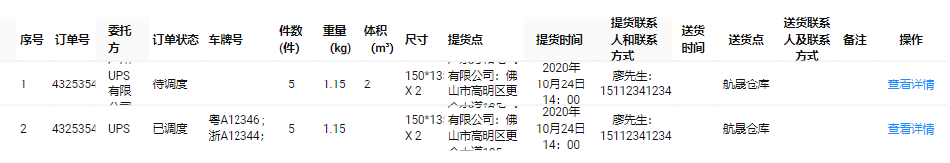

3.9.2 用例说明
用例名称 | 订单详情-潜在关联订单
用例编码
用例描述
范围/概述 | 查看此订单上的潜在关联订单，代表可能存在拼车调度的可能性。
级别
主要参与者 | 航晟客服
前置条件 | 点击订单列表上的“查看订单”按钮，进入订单详情，并切换到“潜在关联订单”Tab
成功保证 | 基于规则逻辑，可准确计算出潜在关联的订单并显示。
主成功场景 | 遵循同提货日（单日相同）、同提货点（省市二级相同即可），得出的所有与当前该订单相关的“潜在关联订单”。潜在关联订单的排序显示规则如下：  - 未调度订单置顶显示；  - 订单更新时间早的订单，靠前优先显示；  - 每页显示50条记录，超过则翻页；  - “车牌号”字段：若该订单已调度，则调度输入的所有车牌信息，若存在多个车牌，则分行依次展示；（已取消调度的车牌不再继续显示出来）  - 关联订单记录上的“查看详情”按钮：点击后跳转到该订单的订单详情页面；
扩展
特殊需求
关联功能 | 调度页面上的潜在关联订单。

3.10 中转订单列表页面
- 页面结构同“运输订单”列表页面，用于专门展示空运系统自动发送过来的中转用车的订单。

3.10.1 原型页面
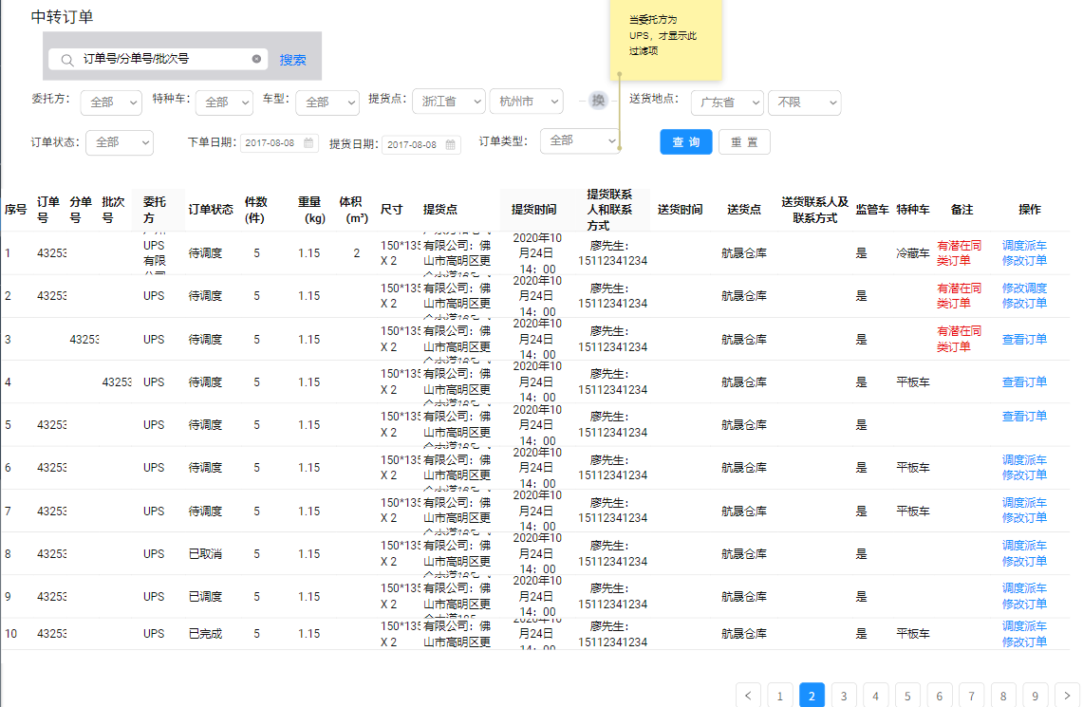
与“运输订单”页面的区别是新增了“监管车”字段的显示。

3.10.2 用例说明
用例名称 | 中转订单列表页面
用例编码
用例描述
范围/概述 | 查看中转类型的用车订单列表。
级别
主要参与者 | 航晟客服
前置条件 | 空运系统自动发送中转订单，且发送的订单类型需要注明“中转订单”的信息，根据此特定信息，将其归类到《中转订单》的列表页面中。
成功保证 | 成功解析空运系统发送过来的中转订单，并进行显示及自动加载调度信息。
主成功场景 | 此页面与《运输订单》页面的功能与布局均保持一致，区别在于：  - 本页面不提供《新建订单》按钮；  - 页面的订单排序规则：  - 默认显示：全部展示（测试说不卡）。  - 排序规则：未调度的订单置顶显示，同类订单则下单时间晚的订单，优先靠前显示。  - 委托方信息的特殊处理：如果是航晟物流-客服部创建的用车订单，譬如其输入的委托方是UPS（全称），则到了“运输订单”/“中转订单”的页面管理时，此时显示的委托方仍旧显示为“UPS”。  - 如果是空运过来的用车订单，则在“运输订单”/“中转订单”的页面管理时，此时显示的委托方仍旧显示为“高捷物流集团-空运事业部”（全称，以具体配置的名称为准）。
扩展 | “中转订单”模块的订单，如手动调度、查看订单详情和修改订单等功能都和“运输订单”均保持一致。但正常情况下，用户不会对任何中转订单进行任何手动操作。
特殊需求 | 中转订单虽保留手动调度的功能，但其调度主要将通过接收WMS反馈的实际调度信息（车牌等信息）进行自动调度匹配，由此自动生成相应的运单。（详见中转运单的PRD）
关联功能 | 《GJ_DDP_物流_10_航晟物流：中转仓用车流程.docx》

3.11 订单管理与上游系统的交互
- 空运系统模块（含航晟物流-客服部的操作）与TMS系统模块的交互管理设计。

3.11.1 场景说明
序号 | 空运系统发送类型 | 航晟校验 | 航晟处理结果
1 | 新建用车订单 | 单号唯一，未存在过，且符合输入要求 | 订单创建成功
2 |  | 单号重复已存在 | 允许创建
3 |  | 单号唯一，未存在过，但订单信息传值不符合长度和必填项校验要求 | 订单创建失败
4 | 取消用车订单 | 当前订单状态=未调度 | 订单取消成功
5 |  | 当前订单状态=已完成或已取消 | 订单取消失败
6 |  | 当前订单状态=已调度或异常中 | 订单取消成功，但生成相应的返空费，并传给上游系统
7 | 修改用车订单 | 当前订单状态=未调度 | 订单修改成功
8 |  | 当前订单状态≠未调度 | 订单不可修改

3.11.2 用例说明
用例名称 | 与上游系统交互订单的处理
用例编码
用例描述
范围/概述
级别
主要参与者 | 空运+航晟
前置条件 | 空运系统模块与TMS系统模块进行用车订单的API交互
成功保证 | 根据3.10.1中的不同场景情况，TMS系统模块准确处理订单的创建、修改和取消
主成功场景 | - 空运与航晟物流-客服部的用车订单均从空运系统模块，传输给TMS系统模块，TMS自动化处理。  - 对于上游系统传输过来的用车订单，TMS系统不可人工修改该订单信息。  - 对于上游系统传输过来的订单修改和取消，根据3.10.1中的场景逻辑，TMS系统自动处理，并实时反馈给上游系统处理结果。  - 对于上游系统传过来的订单创建、取消和修改等操作，TMS均需要进行记录，并在“订单管理-订单详情-订单记录”Tab页面进行展示。
扩展 | 如果订单从上游系统过来，此时航晟客服修改了调度，则TMS系统需要实时将修改后的调度信息重新传给上游系统。
特殊需求 | 上游系统创建用车订单，“业务类型”必须传值。
关联功能

3.12 邮件自动发送
- 系统根据调度结果，自动发送邮件到预留的客户邮箱地址。

3.12.1 用例说明
用例名称 | 调度信息系统邮件自动发送
用例编码
用例描述
范围/概述 | 对于调度和修改调度的信息，系统提供发送邮件通知给客户
级别
主要参与者 | 系统自动触发
前置条件 | 录入调度信息（单笔调度和批量调度）与修改调度，才会自动触发邮件通知。
成功保证 | 符合自动发送短信的场景，均需要发送邮件到指定的邮箱地址。
主成功场景 | 邮件的发送以单笔订单的维度进行发送，例如对3笔订单进行批量调度，则需要分别发送3封系统邮件。  - 邮件的触发场景：  - 手动进行单笔订单的调度信息录入提交；  - 批量进行多笔订单的调度信息录入提交；  - 手动进行单笔订单的调度信息录入修改保存；  - 邮件的接收对象：  - To list: 该订单上录入的委托方联系人的邮箱地址。  - CC list: 系统配置的航晟物流客服部的邮箱地址。（在主数据进行维护）  - 邮件标题格式：  - 调度通知：《单号：2122433》的调度安排  - 修改调度通知：《单号：2122433》的调度调整  - 邮件正文内容：每一行中的内容如有则显示，若无则整行不予显示。  - 调度通知：  您好：  本次共计X辆车。  车牌号：****  司机姓名：****  联系电话：*******  司机身份证：****  车型：***  公司地址：****  海关编号：****  车自重（kg）：****  柜号：****  架重（kg）：****  柜重（kg）：****  客户密码：****  （如有第二辆车，则空一行，依次如上再将第二辆车的信息显示）  其他说明：关于此调度若需后续交流，请回复全部，以便及时处理。  附原用车申请信息：  件数（件）：  重量（kg)：  体积（m³）：  尺寸：  提货点：  卸货点：  （同理，有上述信息则整行显示，若无则整行不予显示。）  - 调度修改通知：  您好：  此单的调度安排已重新安排，请留意。  原安排车辆《车牌号：***》现已变更为《车牌号：***》：  车牌号：****  司机姓名：****  联系电话：*******  司机身份证：****  车型：***  公司地址：****  海关编号：****  车自重（kg）：****  柜号：****  架重（kg）：****  柜重（kg）：****  客户密码：****  （若一单中有2辆车的调度信息均修改，则空一行，如上述内容重新将第二辆车的信息予以显示。）  （若有保持没变的调度信息，则按照上述格式信息，依次空一行，再将其显示出来。）  其他说明：关于此调度若需后续交流，请回复全部，以便及时处理。  附原用车申请信息：  件数（件）：  重量（kg)：  体积（m³）：  尺寸：  提货点：  卸货点：  （同理，有上述信息则整行显示，若无则整行不予显示。）
扩展 | 取消调度的场景，则不用发送系统邮件。
特殊需求
关联功能

3.13 微信消息自动推送通知
- 针对相关场景节点，自动推送微信通知，以作实时提醒。

3.13.1 用例说明
用例名称 | 微信消息自动推送
用例编码
用例描述
范围/概述 | 系统自动触发发送微信消息内容到指定的企业微信账号
级别
主要参与者 | 航晟物流
前置条件 | 特定的业务场景下触发
成功保证 | 接收的对象精准无遗漏，消息内容正确
主成功场景 | - 场景一：每日下班前，提醒当日未处理订单。  - 场景描述：每天18:00系统自动检查，是否仍有状态=未调度的订单（运输订单）且“提货日期<=明天”的订单，若有，则触发微信自动通知提醒。  - 接收对象：需要配置，发送给主管（冯经理）+航晟卡车部客服人员。  - 发送内容：今天还有X个订单未处理，请尽快处理！  - 场景二：司机通过小程序上报异常。  - 场景描述：当司机通过微信小程序对特定运单上报了异常后，系统立即推送微信通知提醒。  - 接收对象：航晟卡车部客服人员。  - 发送内容：运单号XXXX：司机（联系方式：15112341234）上报了异常（****），请关注处理！  （****为司机上报所选的异常类型。）  - 场景三：调度取消通知。  - 场景描述：由在“已调度”订单状态下取消订单。  - 接收对象：航晟卡车部客服人员。  - 发送内容：委托方:YYY，订单号：XXXX（若订单号无值，则显示“子单号XXXX”；若子单号也无值，则显示“批次号XXX”）：已取消订单，请关注处理！
扩展
特殊需求
关联功能

3.14 报表
- 按照月份依次展示每个月的相应运输的订单数量和大概的应收付盈利情况。

3.14.1 字段定义
序号 | 字段 | 取值来源 | 样式 | 备注
1 | 月份 | 月份数依次倒序展示，从系统中第一笔订单的月份开始 | 2020年7月 | 月份为筛选项
2 | 调度订单数 | 该月总已完成的调度订单数（只要订单提交过调度就算） | 2322
3 | 完成运输订单数 | 该月已完成的运输订单总数，运输订单状态=已完成，变更时间为该月 | 3322
4 | 完成中转订单数 | 该月已完成中转订单总数，中转订单状态=已完成，变更时间为该月 | 3222
5 | 完成总订单数 | 完成总订单数=完成运输订单数+完成中转订单数 | 6544
6 | 总应收 | 该月已完成的所有订单的订单应收金额累计（取业务主管审批通过后的数据即可） | ￥34444.00
7 | 总应付 | 该月已完成的所有订单的订单应付金额累计（取业务主管审批通过后的数据即可） | ￥30444.00
8 | 预计盈利 | 预计盈利=总应收-总应付 | ￥4000.00

